МИНИСТЕРСТВО ОБРАЗОВАНИЯ РЕСПУБЛИКИ БЕЛАРУСЬ

УЧРЕЖДЕНИЕ ОБРАЗОВАНИЯ
ГОМЕЛЬСКИЙ ГОСУДАРСТВЕННЫЙ ТЕХНИЧЕСКИЙ УНИВЕРСИТЕТ ИМЕНИ П. О. СУХОГО

Факультет автоматизированных и информационных систем

Кафедра «Информационные технологии»

ОТЧЕТ ПО ЛАБОРАТОРНОЙ РАБОТЕ № 1
по дисциплине «Компьютерные системы конечно-элементных расчётов»

на тему: «Определение напряженно-деформированного состояния плоской конструкции»

Выполнил: студент гр. ИТП-31
Солодков М.А
Принял: преподаватель-стажёр
Васюкова В.О.

Гомель 2020
Цель работы: научиться строить геометрическую модель детали в ANSYS Design Modeler, провести ее параметризацию, провести анализ напряженно–деформированного состояния.

Задание

Для выбранного варианта необходимо:

- Запустить ANSYS Workbench, выбрать пустой проект, запустить DesignModeler.
- Построить эскиз детали, учитывая повторяемость ее элементов. Для построения эскиза использовать вкладку Modify с командой Replicate.
- Провести параметризацию геометрической модели детали.
- Запустить ANSYS Simulation, наложить ограничения, приложить нагрузки. Провести решение задачи. Вывести графики напряжений, деформаций, перемещений. Сформировать отчет в ANSYS Simulation.

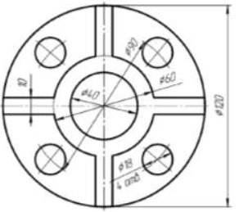

Рисунок 1 – Чертёж детали

Ход работы

Результат выполнения:

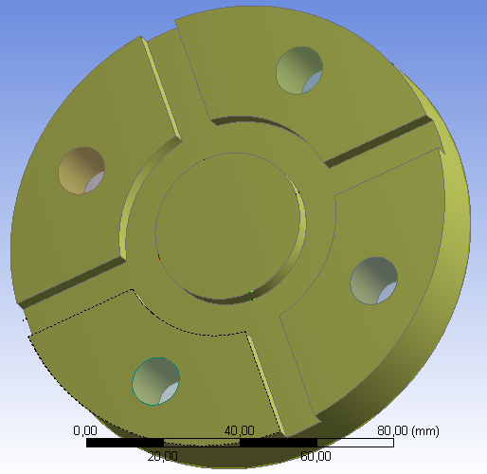

Рисунок 2 – Результат построения 3-D объекта

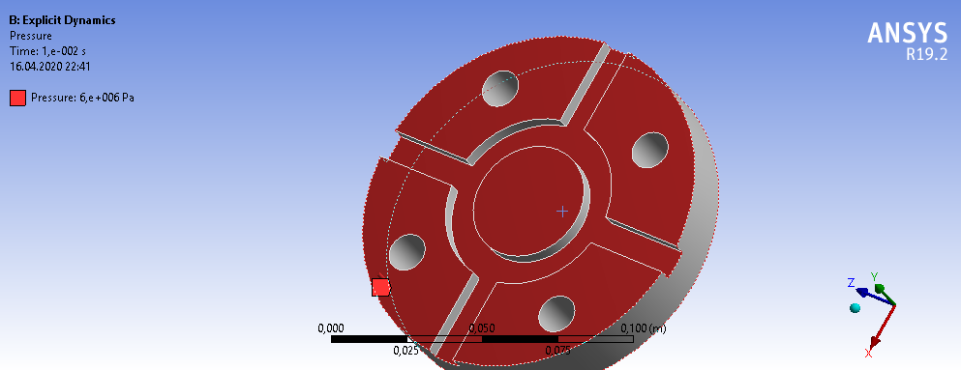

Рисунок 3 – Выбранная плоскость для приложения нагрузок

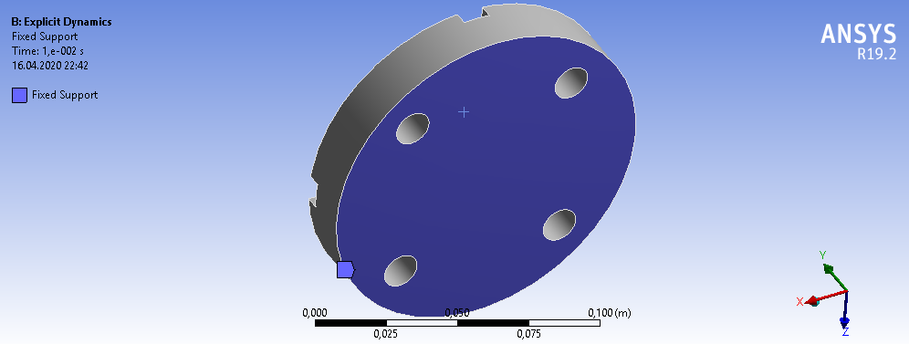

Рисунок 4 – Плоскость, на которую наложили ограничения

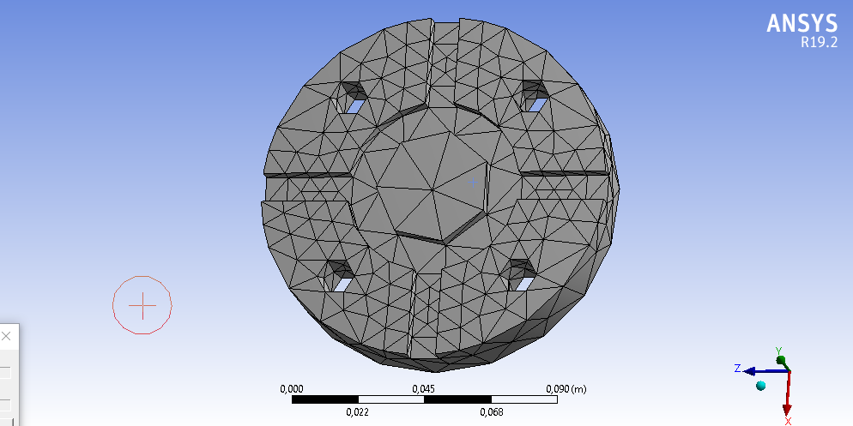

Рисунок 5 – Результат построения сетки на 3-D объекте

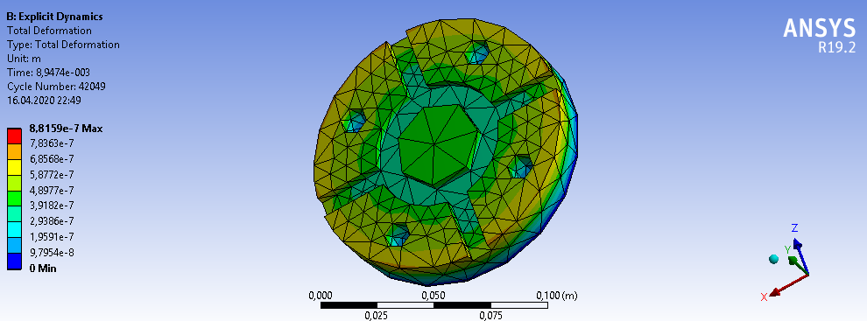

Рисунок 6 – Результат проведения анализа напряженно-деформированного состояния

Вывод: в ходе данной лабораторной работы были получены навыки построения геометрической модели детали в ANSYS Design Modeler, проведена ее параметризация, а также проведен анализ напряженно–деформированного состояния построенной плоской конструкции. -

